Unity 5中目前有两个标准着色器，一个名为Standard，我们称它为标准着色器的标准版，另一个名为Standard（Specular Setup），我们称它为标准着色器的高光版，它们共同组成了一个完整的PBS光照明模型，且非常易于使用。其实这两个Shader基本差不多，只是有细微的属性参数上的区别。标准版这边的_Metallic（金属性）、_MetallicGlossMap（金属光泽贴图），被高光版的_SpecColor（高光颜色）、_SpecGlossMap（高光颜色法线贴图）所代替。
标准着色器主要是针对硬质表面（也就是建筑材质）而设计的，可以处理大多数现实世界的材质，例如石头、陶瓷、铜器、银器或橡胶等。同时，它也可以非常出色地处理一些非硬质表面的材质，例如皮肤、头发或布料等。

我们的角色模型统一用Standard（Specular Setup）着色器
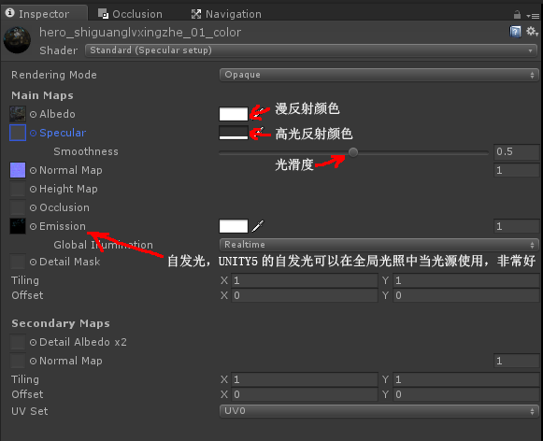
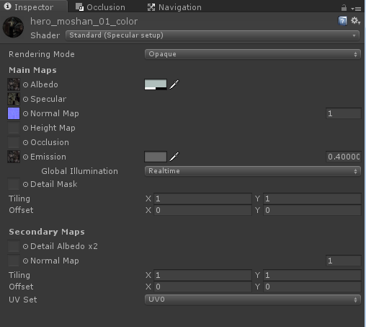
Albedo
漫反射颜色可以根椐角色装备的材质调合适的反射颜色
Specular
使用带通道的贴图控制高光反射颜色和光滑度
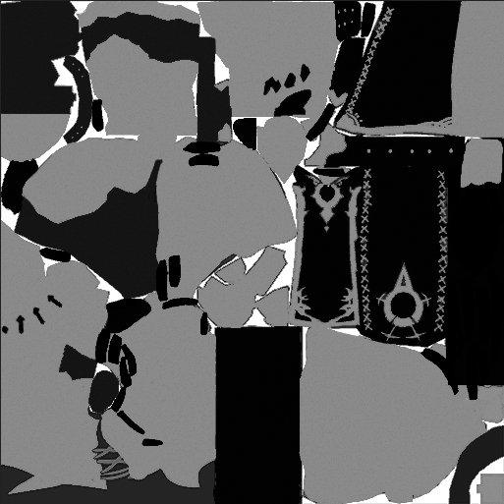
RGB通道 Alpha通道

RGB通道可以根据角色装备的材质调合适的高光反射颜色
Alpha通道控制材质的光滑度，大多数情况下金属的smoothness都很高

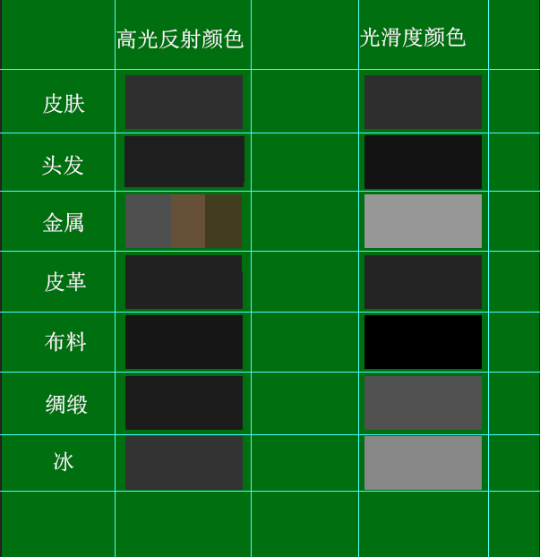
高光反射颜色可以根椐角色的材质表现加入偏色，不一定全是灰色。
Normal：个别材质表现比较光滑的可以适当调低法线的强度值
Emission：统一加0.4的自发光数值，如果有独立的自发光贴图表现的侧是1

